臺東縣消防專技人員辦理消防安全設備監造紀錄表
114年6月17日訂定
壹、填表說明：
- 本表適用建築新建、增建、改建、修建、變更使用、室內裝修及消防設備改善之消防安全設備勘驗之案件。
- 消防安全設備監造人員應對其監造案場全部消防安全設備簽證負責，本表所列各監造項目應檢附照片資料數量為最低要求，消防設備人員得依實際監造數量檢附相關執行情形。
- 消防安全設備監造人依監造計畫執行監造時應紀錄，拍照建檔存證，並應由專技人員本人簽署及加蓋執業圖記。
- 監造相片上應顯示日期，並以標示板說明監造項目(含樓層及位置)，如無法以一張相片呈現時，應加拍其他角度照片。
- 本表未檢附或現場檢測尚未按圖施作完成者，視同施工未完成，本局得逕行退還申請案件，並列入後續排定案件之紀錄，同時有違反消防設備人員法第41條規定者，本局將依規定處理。
貳、基本資料

一、申請地址(地號) ：
二、申請類別：
三、建(使)照號碼：
四、監造日期：自○○年○○月○○日至○○年○○月○○日
五、監造人： (簽章)
參、監造情形
監造項目 | 監造消防安全設備種類 | 頁碼 | 檢附情形 | 備註
耐燃耐熱配線保護檢視確認(含預埋管線) |  |  |  | 各項設備及其元件至少檢附1張耐燃耐熱配線保護確認相片。
水系統滅火設備立管加壓試驗 |  |  |  | 各幫浦至少檢附1張立管加壓試驗相片。
各系統配管施作確認(含管材、管徑、預埋管線等) |  |  |  | 各系統至少檢附1張配管施作確認相片(含管材、管徑、預埋管線等)。
消防水池、水箱容積及連通管、通氣管尺寸確認 |  |  |  | 各消防水池、屋頂水箱、連通管、通氣管檢附容積(長、寬、高)、尺寸確認相片
幫浦室、防災中心、緊急電源(發電機室、蓄電池組等)防火區劃檢視確認 |  |  |  | 各幫浦室、防災中心、發電機室、蓄電池組至少檢附1張防火區劃檢視確認相片。
消防幫浦、緊急電源(發電機、蓄電池組)安裝確認 |  |  |  | 各消防幫浦、發電機檢附安裝確認相片(含固定基座、控制盤、充電器、蓄電池、油箱、殘油坑)
免設室內排煙設備等防火區劃檢視確認 |  |  |  | 檢討免設室內排煙設備樓層，至少檢附1張防火區劃確認照片。
排煙設備之防火閘門、熔斷片溫度、防火風管確認安裝情形 |  |  |  | 設有防火閘門、防火風管樓層，各系統至少檢附1張防火閘門、防火風管安裝及熔斷片溫度確認照片。
自然排煙窗、通風窗面積及天花板高度確認 |  |  |  | 各尺寸自然排煙窗、通風窗至少檢附1張。
一般樓層之開口尺寸、高度及玻璃厚度檢視確認 |  |  |  | 檢討一般樓層之樓層，各尺寸開口至少檢附1張尺寸、高度及玻璃厚度確認相片。
另一場所區劃檢視 |  |  |  | 各另一場所至少檢附1張區劃檢視照片。
避難器具位置、開口檢視確認 |  |  |  | 設有避難器具樓層，各樓層至少檢附1張避難器具位置、開口檢視照片

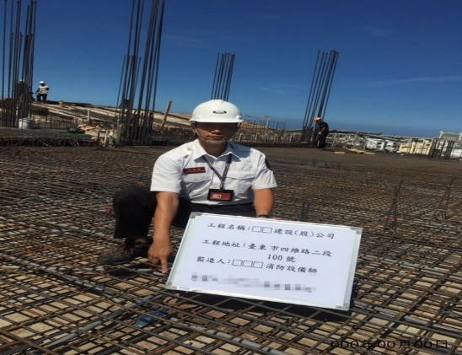
肆、監造相片(範例)
預埋管線
